Fileshare 管理员指南
本指南面向管理员,介绍如何登录系统、管理用户、上传文件和设置 PDF 参数。所有操作都在网页界面中完成。

1. 登录
1. 用浏览器打开 https://52.62.119.114/admin/。
2. 输入管理员的邮箱和密码,点击 Sign in。
3. 登录后进入管理后台。左侧菜单从上到下依次是:Dashboard(首页)、Shared Files(已共享文件)、Users(用户管理)、Upload files(上传文件)、PDF settings(PDF 参数设置)。
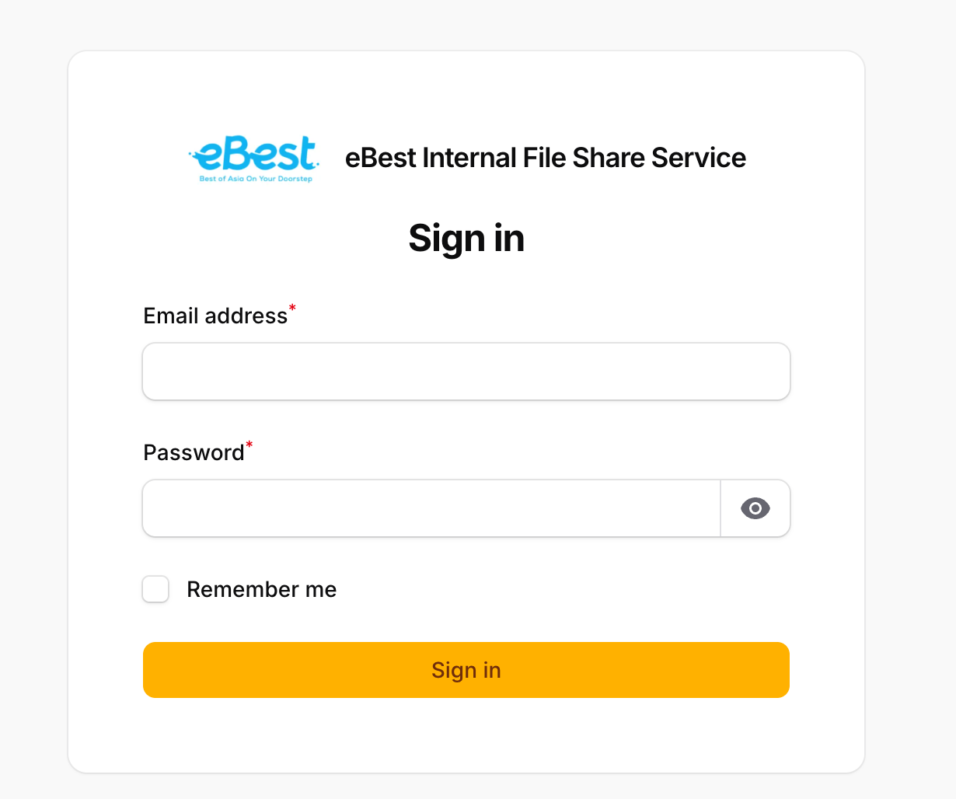
图 1 管理后台登录页面
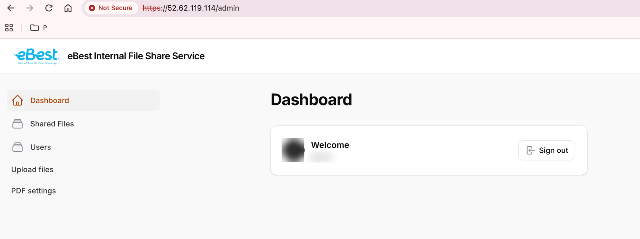
图 2 管理后台首页(Dashboard)及左侧菜单
只有被设为管理员的账号才能登录此页面。普通用户请使用 https://52.62.119.114/app。

2. 用户管理
点击左侧菜单的 Users,可以看到所有账号的姓名、邮箱、是否为管理员和创建时间。
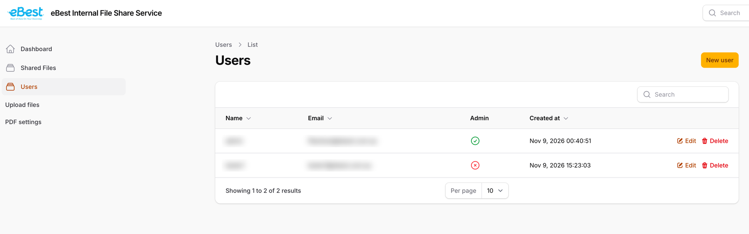
图 3 用户列表(Users)
新建用户
1. 点击右上角的 New user。
2. 填写 Name(姓名)、Email(邮箱,用于登录)和 Password(密码,至少 8 位)。
3. 如果该用户需要使用管理后台,打开 Administrator 开关;普通用户保持关闭。
4. 点击 Create 保存。
5. 把邮箱和密码告知用户,用户从 https://52.62.119.114/app 登录。
修改用户
1. 在列表中点击该用户行的 Edit。
2. 修改姓名、邮箱或管理员开关。需要重置密码时,在 Password 中输入新密码;留空则保持原密码。
3. 点击 Save changes。
删除用户:点击该用户行的 Delete,在弹出的确认框中确认。

3. 上传文件
点击左侧菜单的 Upload files。
1. (可选)在 Target folder 中填写目标文件夹,例如 reports/finance,上传的内容会放到这个文件夹下;留空则放在最上层。
2. (可选)Unpack .zip files and keep their folder structure 开关:打开时,zip 文件会被自动解压,并保留其中的文件夹结构;关闭时,zip 作为一个文件保存。
3. 把文件或整个文件夹拖到虚线框中,或点击 Choose files(选择文件)/ Choose folder(选择文件夹)。
4. 下方列表会显示每个文件的状态:queued(排队)、uploading(上传中)、done(完成)、failed(失败),并显示已完成的数量。全部完成前请不要关闭页面。
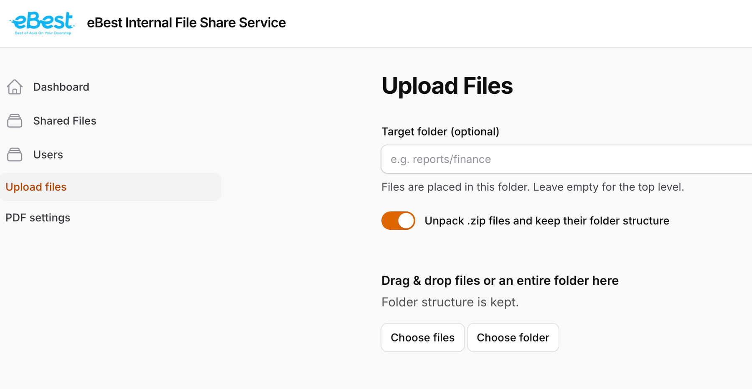
图 4 上传页面(Upload files)
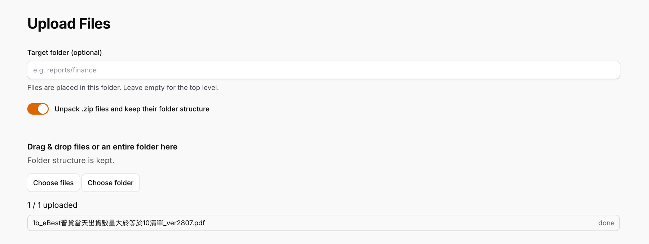
图 5 文件上传完成后的状态列表
说明:
- 拖入整个文件夹时,文件夹结构会保留,用户在下载页面看到的文件夹与上传时一致。
- 空文件夹不会保留,因为只有文件才会被上传。
- 用相同路径再次上传同一个文件,会覆盖原来的文件。
- 上传后,PDF 文件会自动加密处理,其他文件原样发布。处理完成后用户即可看到并下载。
- 文件当天有效,到当天午夜(悉尼时间)后用户列表中将不再显示。
查看处理结果:点击左侧菜单的 Shared files,可以看到每个文件的状态(pending 等待、processing 处理中、done 完成、failed 失败)、大小和可见截止时间。状态为 failed 的文件,可以点击该行的 Retry 重新处理。
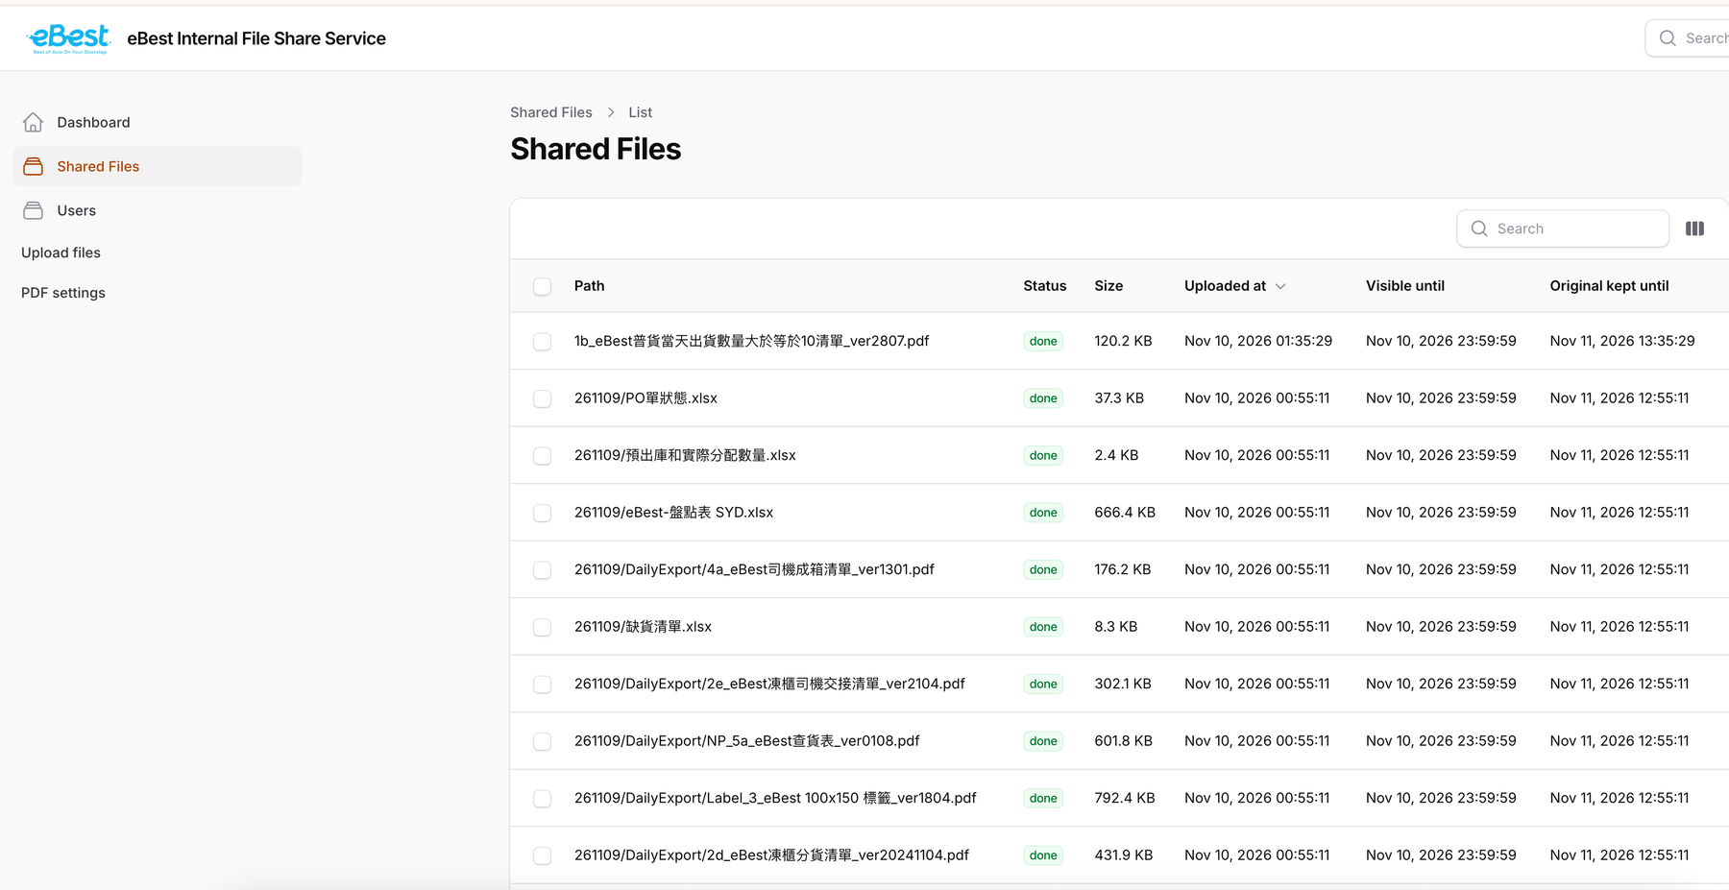
图 6 已共享文件列表(Shared files)及状态

4. PDF 参数设置
点击左侧菜单的 PDF settings。每个上传的 PDF 都会按这里的设置自动加密。修改后点击 Save 保存。
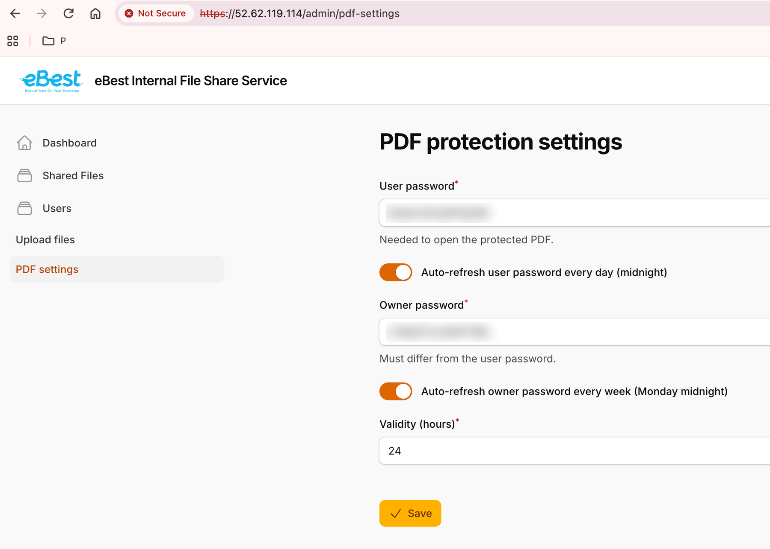
图 7 PDF 参数设置页面(密码已做模糊处理)
参数 | 默认值 | 说明
User password(用户密码) | 系统随机生成 | 打开 PDF 所需的密码。用户在下载页面顶部可以看到当前密码。
Owner password(所有者密码) | 系统随机生成 | 管理用密码,必须与用户密码不同。在 Adobe 中用它打开 PDF 时不受有效期限制。
Validity (hours)(有效小时数) | 24 | 从 PDF 处理完成起,在 Adobe Acrobat/Reader 中可以打开的小时数。

自动更换
- 用户密码默认每天更换一次(每天午夜,悉尼时间)。
- 所有者密码默认每周更换一次(每周一午夜)。
- 页面上每个密码下方有自动更换开关(Auto-refresh)。手动修改并保存密码后,该密码的自动更换会被关闭,密码保持不变,直到您再次修改;重新打开开关即可恢复自动更换。
重要提示:新设置只对之后处理的 PDF 生效。已经处理过的 PDF 仍使用当时的密码,而用户页面显示的始终是当前的用户密码。修改密码后,如需让旧文件使用新密码,请重新上传这些文件。
修改记录:页面下方的 Change history 表格记录了三项参数的每次修改,包括时间、项目、旧值、新值和操作人(自动更换显示为 auto)。密码以明文显示,方便您查看。

